1) 8개
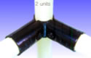 | 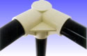
HJ-2 / MT-5118 / PJ-104C
2) 4개
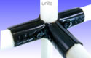 | 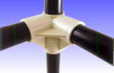
HJ-3 | PJ-104D
3) 10개
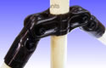 | 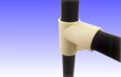
HJ-12 | PJ-118
4) 2개
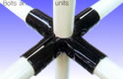 | 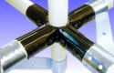
HJ-5 | MT-5116
5) 15개
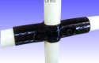 | 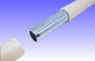
HJ-4 | MT-5123

50

50

50

60

60

60

50 50
***견적의뢰서
**조인트(39개)
*1) + 2) + 3) + 4) + 5). =
**파이프(가벼운 것이면 더 좋습니다)
*500짜리 40개 (4000짜리 5개, 35번 컷팅)
*600짜리 12개 (4000짜리 2개 12번 컷팅) >남는 짜투리도 함께 보내주세요
** 이 파이프 및 조인트를 합한 무게는?
**직사각형 틀을 쉽게 조립하고 분해하기 더 좋은 다른 방법이 있나요?
**알미늄 프로파일로 위 도면같이 더 쉽게 조립할 수 있고 가볍고 비용도 적나요?
010-7706-3040 김형기 서울 관악구 대학동 1537-19, 104호
/

